Comentarios Armas.

Enkidu:

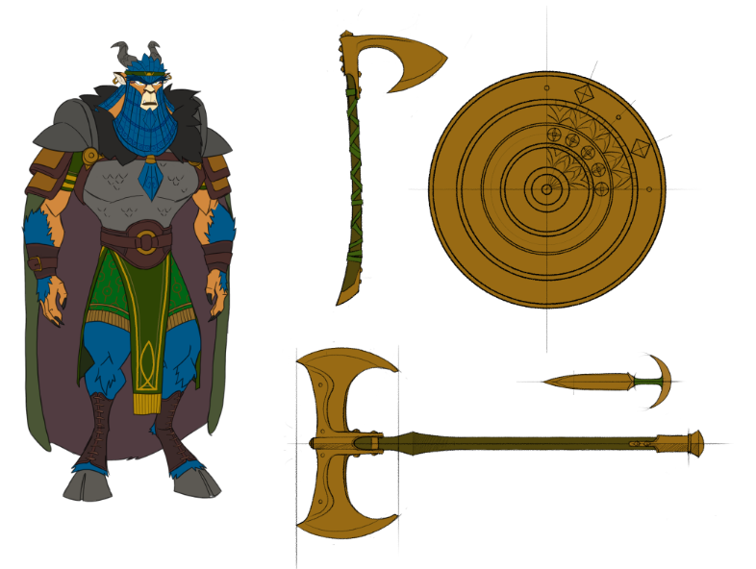

Me preocupa un poco el traslado de las armas y quizás el hacha doble (que está buenísima) me da medieval, algo muy grande se puede convertir en un problema para la travesía. Se me ocurre que podríamos probar con sumarle una espada:

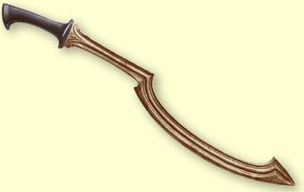

Y quizás dos dagas

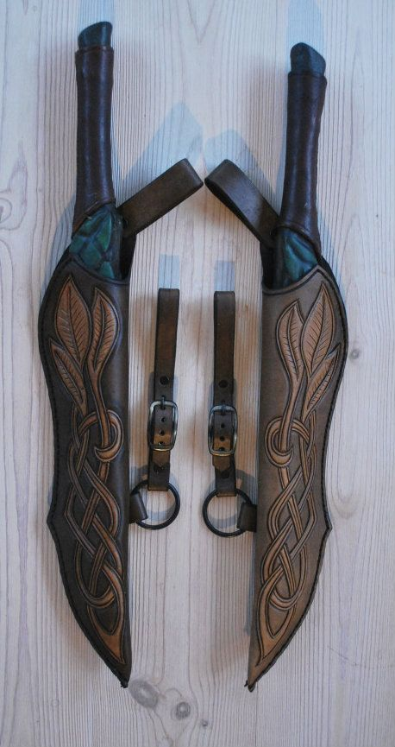

Gilgamesh

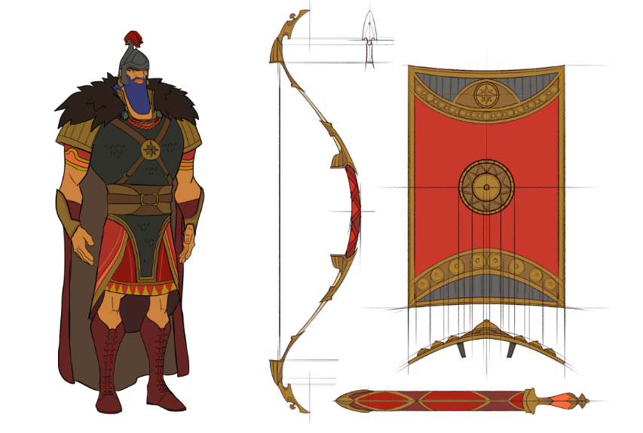

Buenisimo, faltaría el portador de las flechas:

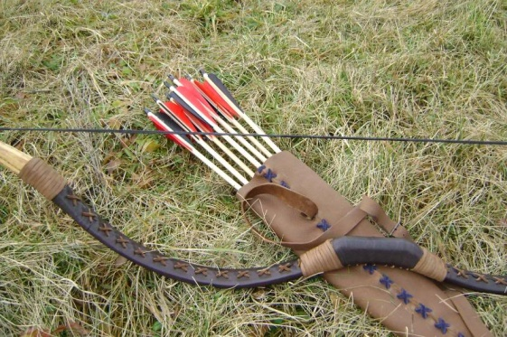

Dagas? Quizás no es necesario.